1. **用户登录**
2. 原型：
   1. 登录：

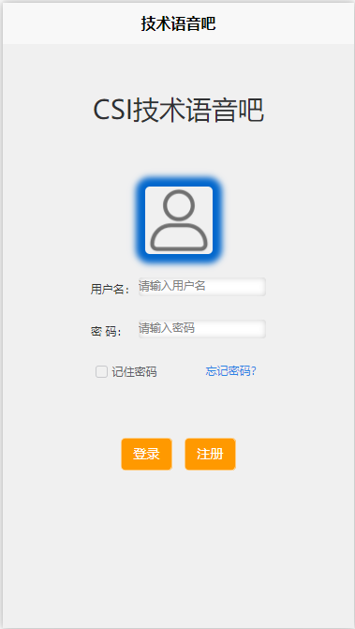

* 1. 注册：

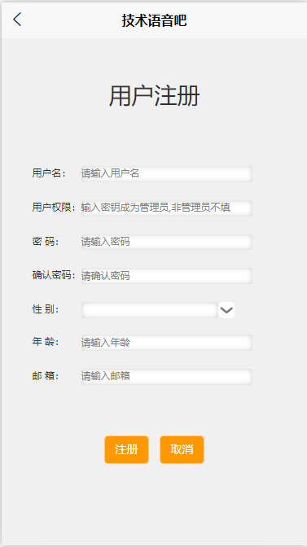

* 1. 忘记密码：

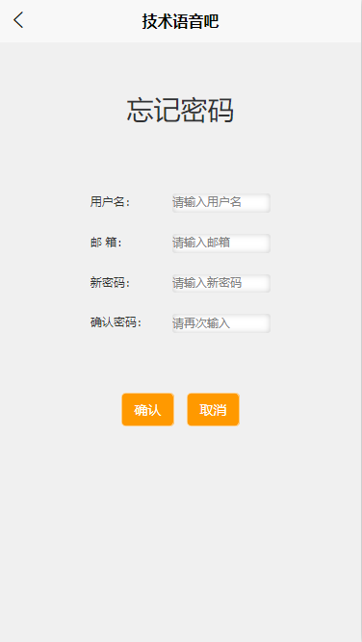

1. 输入：
   1. 登录：用户名、密码、记住密码（可选）。
   2. 注册：用户名、密码、确认密码、性别、年龄、邮箱、用户权限（非管理员可不填）。
   3. 忘记密码：用户名、邮箱、新密码、确认密码。
2. 输出及操作：
   1. 登录：
      1. 点击登录按钮，若填写正确，点击登录，进入“我的文章。”
      2. 若用户名和密码为空，输出“请先完善用户名和密码再登录”提示。
      3. 若输入密码长度不为6位，输出“您的密码格式不正确，请输入6位密码”提示。
      4. 若选中记住密码，下次登录密码自动填充。
      5. 点击注册按钮，进入注册页面。
      6. 点击忘记密码按钮，进入忘记密码页面。
   2. 注册：
      1. 点击提交按钮，若填写信息充分且格式无误，则弹窗确认，确认后注册新用户并返回登录界面。
      2. 若用户名、密码、确认密码、性别、年龄、邮箱任何一项为空，输出“请完善信息后再点击注册”提示。
      3. 若邮箱地址格式不正确，输出“您的邮箱格式不符合要求，请检查”提示。
      4. 若用户名已存在，输出“登录失败”。
      5. 若密码与确认密码不一致，输出“你的密码前后不一致”提示。
      6. 若密码长度不为6个字符，输出“您的密码格式不正确，请输入6位密码“提示。
      7. 点击取消，弹窗确认，确认后返回登录界面。
   3. 忘记密码：
      1. 点击提交按钮，若全部输入正确，点击确认按钮，弹窗确认，确认后修改用户密码，并返回到登录界面。
      2. 若用户名、邮箱、密码、确认密码等任何一项为空，应用均会提示“请完善信息后再点击注册”。
      3. 若邮箱地址格式不正确，输出“您的邮箱格式不符合要求，请检查“。
      4. 若密码与确认密码不一致，输出“你的密码前后不一致”。
      5. 若密码长度不为6个字符，输出“您的密码格式不正确，请输入6位密码“。
      6. 点击取消按钮，弹窗确认，确认后返回登录界面
3. **我的文章**
4. 原型：
   1. 文章列表：

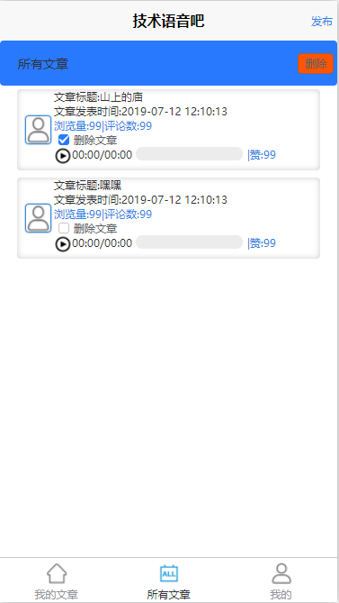

* 1. 新增文章：

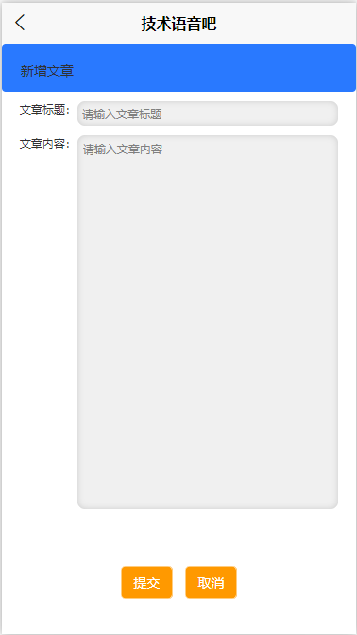

* 1. 文章详情：

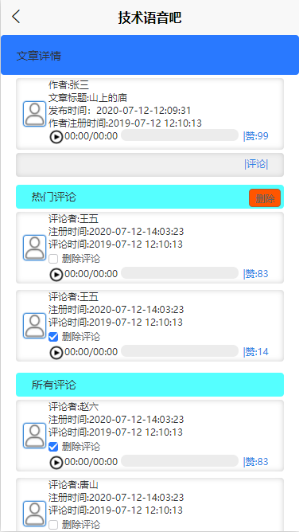

* 1. 编辑评论：

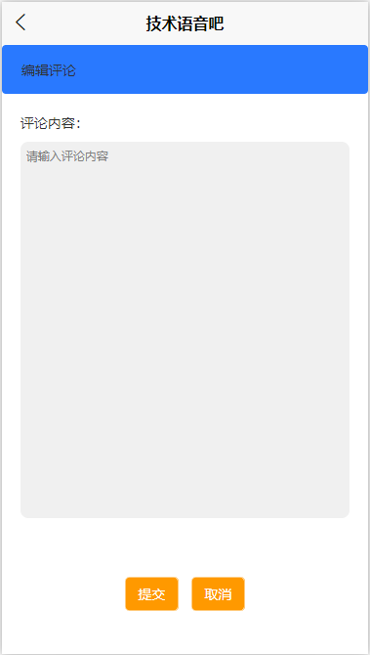

1. 输入：
   1. 我的文章：要删除的文章（选择复选框，管理员权限）
   2. 新增文章：文章标题、文章正文
   3. 文章详情：要删除的评论（选择复选框，管理员权限）
   4. 添加评论：评论内容
2. 输出及操作：
   1. 我的文章：
      1. 显示文章列表：展示当前用户发布的文章
      2. 查看作者信息：点击作者头像，跳转到我的基本信息界面
      3. 删除文章：点击勾选删除文章，再点击右上角删除按钮，弹窗确认，确认后删除勾选的所有文章。（管理员权限）。
      4. 播放音频：点击播放按钮，播放合成语音（不可拖动进度条）。
      5. 退出登录：点击退出按钮，退出到登录界面。
      6. 发布文章：点击发布按钮，进入到新增文章界面。
      7. 查看文章详情：点击文章卡片无其它交互功能的区域，进入该文章的详情页面。
   2. 新增文章：
      1. 点击取消按钮，弹窗并提醒取消后将会删除草稿，确认后删除草稿并返回到文章查阅页面
      2. 点击提交按钮，若文本为空，则输出“请先完善文章内容再提交”的提示。若文本不为空，弹窗确认，确认后发表文章，并返回到我的文章页面，并刷新文章列表
   3. 文章详情：
      1. 显示文章信息、5条热门评论、所有评论。
      2. 删除评论：点击勾选删除评论，再点击右上角删除按钮，弹窗确认，确认后删除勾选的所有文章。（管理员权限）。
      3. 播放音频：点击播放按钮，可以播放文章或评论的合成语音（不可拖动进度条）。
      4. 发表评论：点击文章卡片右下角的评论按钮，跳转到编辑评论界面
      5. 返回文章列表：点击左上角箭头按钮，返回文章列表。
   4. 编辑评论：
      1. 发表评论：点击提交，若文本为空，则输出“请先完善评论内容再提交”的提示。若文本不为空，则弹窗确认，确认后发表评论并返回到文章详情页面，并刷新评论列表。
      2. 取消评论：点击取消，确认退出编辑后，返回到文章详情页面。
3. **所有文章**
4. 原型：
   1. 参见我的文章原型（区别在于，包含所有用户发表的文章）。
5. 输入：
   1. 参见我的文章。
6. 输出及操作：
   1. 参见我的文章（区别在于，仅管理员有权限删除文章，且点击其他用户的头像可以跳转对应的用户基本信息界面）。
7. **语音设置**
8. 原型：

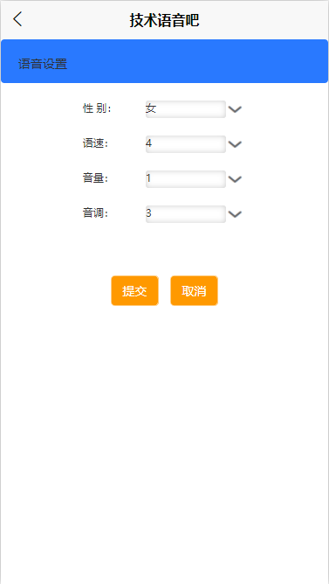

1. 输入：性别（男/女）语速（1-5）、音量（1-5）、音调（1-5）。
2. 输出及操作：
   1. 分别点击各选择栏，可相应选择各参数。
   2. 点击“提交”，弹出提示页面“确认要更改语音设置吗？”，点击确定更改语音设置并返回我的界面，否则取消。
   3. 点击取消：弹出提示页面“确认要取消并退出编辑吗”，点击确定按钮退出到我的界面
3. **我的评论**
4. 原型：
   1. 我的评论：

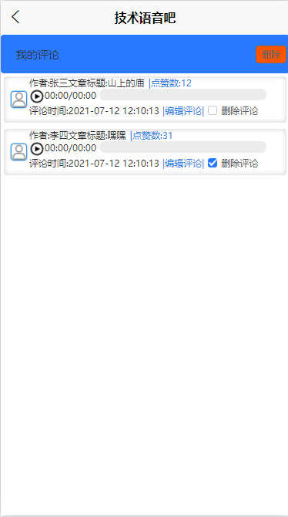

* 1. 编辑评论：参见我的文章→文章详情→编辑评论原型。



1. 输入：
   1. 我的评论：要删除的文章（选择复选框，管理员权限）。
   2. 编辑评论：参见我的文章→文章详情→编辑评论。
2. 输出及操作：
   1. 我的评论：
      1. 点击头像可切换至“基本信息”页面。再点击左上角返回按钮可返回我的评论页面
      2. 点击每条评论的播放键，播放合成语音。
      3. 点击“作者“或”标题“可跳转”文章详情“，再点击左上角返回按钮可返回我的评论页面。
      4. 点击“点赞数“可实现点赞，点赞数增加。（目前暂不实现点赞这一功能）。
      5. 点击编辑评论可跳转至编辑评论页面，再点击左上角返回按钮可返回我的评论页面。
3. 勾选删除评论，再点击右上方删除键可以删除评论，该操作不可逆。
4. **用户管理（管理员权限）**
5. 原型：
   1. 用户管理：

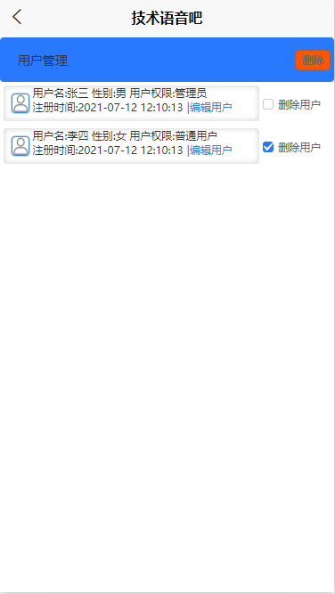

* 1. 编辑用户：

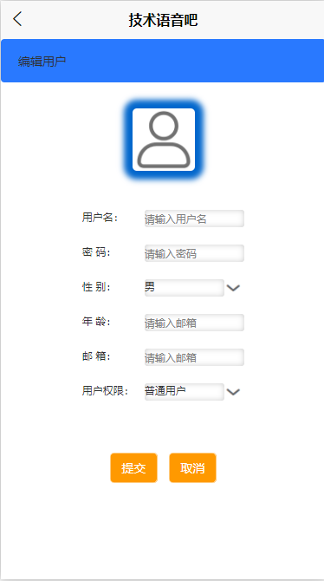

1. 输入：
   1. 用户管理：
      1. 删除用户：点击勾选删除用户，再点击右上角删除按钮，弹窗确认，确认后删除勾选的所有文章。。
   2. 编辑用户：
      1. 用户名、密码、性别、年龄、邮箱、用户权限
2. 输出和操作：
   1. 用户管理：
   2. 编辑用户：
      1. 提交编辑：点击提交按钮，若任意信息为空，输出“请先完善评论内容再提交”的提示。若密码长度不为6位，输出“您的密码格式不正确，请输入6位密码”的提示。若邮箱输入格式不正确，输出“您的邮箱格式不符合要求，请检查”的提示。若所填信息无异常，弹窗确认，确认后将修改该用户的信息。
      2. 取消编辑：点击取消按钮，弹窗确认，确认后返回用户管理界面。